

COURTIER ASSERMENTE – Olivier EVRARD
Tél : 02 99 202 202 – Fax : 02 99 202 200
BP 50 – 35404 ST-MALO Cédex – France

SAINT MALO, le 21/01/2011 $ 1,3516

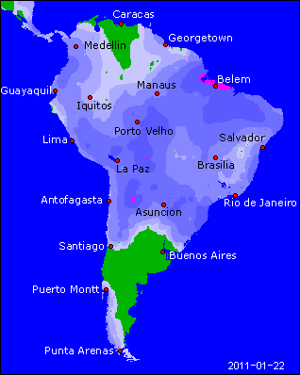

BLE : + rachat en fin de séance par des opérateurs qui profitent de l’ambiance générale de prises de bénéfice (pétrole, bourses et métaux) pour revenir au marché,
+ support de la reprise du maïs et de l’idée que la demande de blé, très forte en ce moment, va se concentrer sur l’origine US,
+ la Jordanie a acheté 150KT de blé dur US et l’Irak et la Tunisie sont toujours aux achats,
+ ventes export US attendues entre 200 et950KT (175.200 mt il y a 8 jours),
- l’IGC remonte son estimation de récolte mondiale à 647 millions de mt (+3),
-l’EU n’a accordé que 171KT de licences d’exportation mais le cumul atteint quand même 12,05 millions de mt contre 9,6 un an plus tôt,

MAÏS : + des rachats, comme en blé, pour profiter de la baisse des marchés,
+ croissance de la Chine au plus haut donc une demande potentiellement forte, mais la politique des taux pourrait calmer le jeu, donc match nul, la balle au centre,
+ l’IGC abaisse le récolte mondiale à 809 millions de mt (-1),
+ malgré une météo argentine meilleure que prévue, la Bolsa comptabilise déjà des dégâts sur les maïs et annonce 19,5 millions de mt contre 20,35 la semaine dernière,
+ export US attendues entre 5 et 900KT (507.800 mt),
- météo argentine revenant à plus de pluie après le we, contrairement aux annoncent d’hier,

SOJA : + ce ne sont pas 2,2 mais 3,07 millions de mt que la délégation chinoise a acheté aux US, essentiellement pour la future récolte,
+ rappelons le record d’importation de graines par les Chinois en 2010 : 54,8 millions de mt (+29%),
+ supporté par le maïs (guerre des surfaces)
+/- marché en désaccord quand à la demande chinoise, tiraillée entre croissance et inflation,
+/- ventes export US attendues entre 4 et 750KT (675.000 mt),
- meilleure météo en Argentine,

A SUIVRE : les exports, le dollar qui donne du mou ce matin et la météo.

